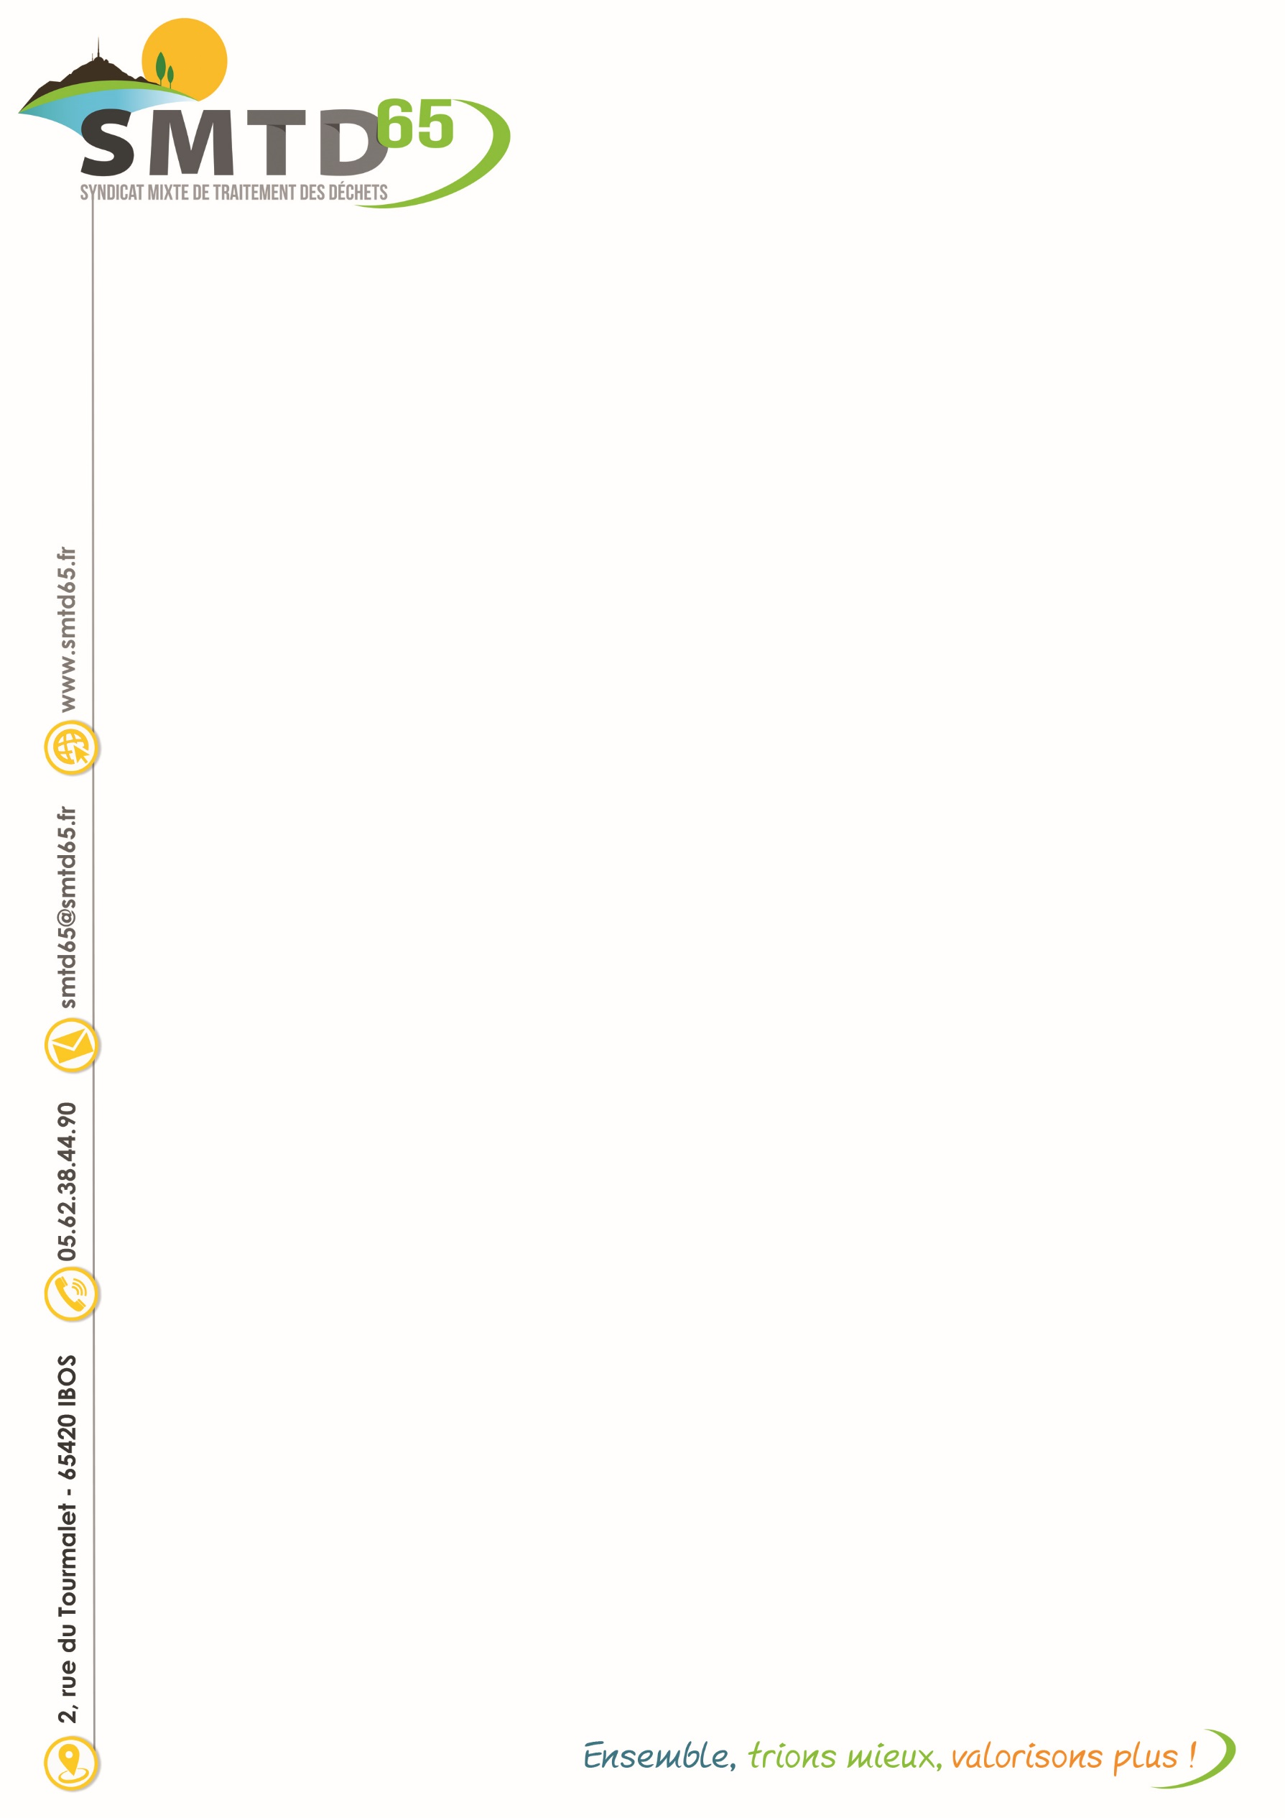

|  |
| --- |
| **OCCUPATION DU DOMAINE PUBLIC**  **Avis de publicité pour donner suite à une manifestation d'intérêt spontanée à CAPVERN** |

**1. Description du projet**

Le présent avis de publicité a pour objet de porter à la connaissance du public la manifestation spontanée d'une entreprise qui a fait une proposition d'occupation pour l'installation et l'exploitation d’une centrale photovoltaïque sur la toiture du bâtiment situé sur la commune de CAPVERN (43.085384, 0.350748).

Le bâtiment concerné se situe sur les parcelles ci-après :

* 000 AL 369 superficie : 33 606 m² ;

La surface projetée de l’occupation de la toiture avoisine les 1700 m².

Conformément à l'article L.2122-1-4 du Code général de la propriété des personnes publiques et afin d'assurer la transparence et l'égalité de traitement des candidats potentiels à l'occupation du domaine public, le SMTD65 est tenu de procéder à une publicité préalable à la délivrance d’une convention d’occupation de toiture afin de s'assurer de l'absence de toute autre manifestation d'intérêt concurrente.

**2. Redevance**

Conformément à l’article L2125-1 du Code général de la propriété des personnes publiques, cette occupation donne lieu au versement d'une redevance à la collectivité par le prestataire.

**3. Attribution**

Les dossiers seront analysés par le SMTD65 au regard des critères d'appréciation suivants :

* La participation financière demandée au propriétaire du bâtiment à la mise à disposition de la centrale : 25% ;
* Les capacités techniques et financières du candidat : 25 % ;
* Les références du candidat dans des projets équivalents : 25 %
* Les retombées pour le territoire (entreprises, collectivités, citoyens…) : 25%

La signature d'une convention d’occupation de la toiture entérinera le choix de la collectivité.

Si aucun candidat ne se manifeste dans le cadre de cet appel à candidature dans le délai indiqué à l’article 4, le domaine public pourra être occupé par l’entreprise ayant initialement manifesté son intérêt.

**4. Modalités de la réponse**

La transmission des documents se fera par voie électronique à l’adresse suivante : [philippe.duclos@smtd65.fr](mailto:philippe.duclos@smtd65.fr)

Date et heure limites de dépôt des projets : 10 janvier 2025 à 17h



**5. Documents à remettre**

Extrait KBIS / statuts ou équivalent ;

* Effectifs et moyens matériels de la société ;
* Des références similaires sur les 3 dernières années (moins si la société a moins de 3 ans) ;
* Un planning prévisionnel ;
* Une présentation du projet envisagé ;
* Une note détaillée précisant les propositions faites par la société pour chacun des critères d'attribution fixés au paragraphe 3.

Date de la Publication de l’avis :

Le Président

P. Baubay